附件3

排污登记延续操作指南

一、排污登记延续操作步骤
（一）未超有效期的企事业单位和其他生产经营者应在有效期届满(见登记回执)前进行登记延续。操作步骤如下：
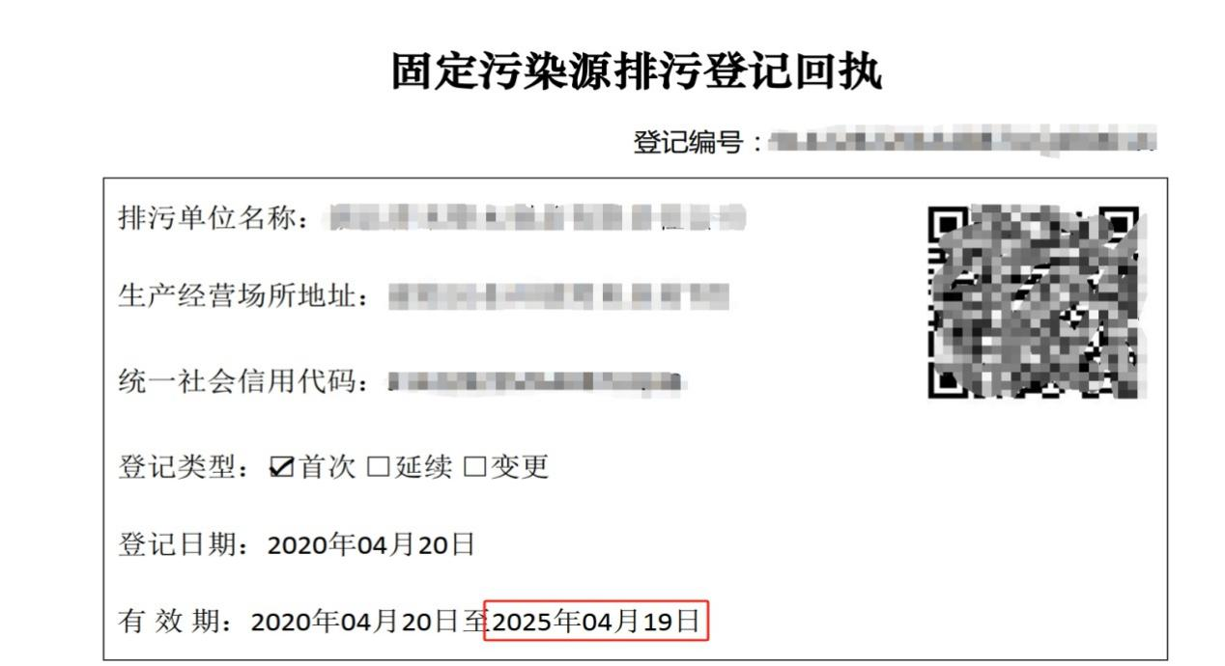

1．浏览器搜索“全国排污许可证管理信息平台公开端”。
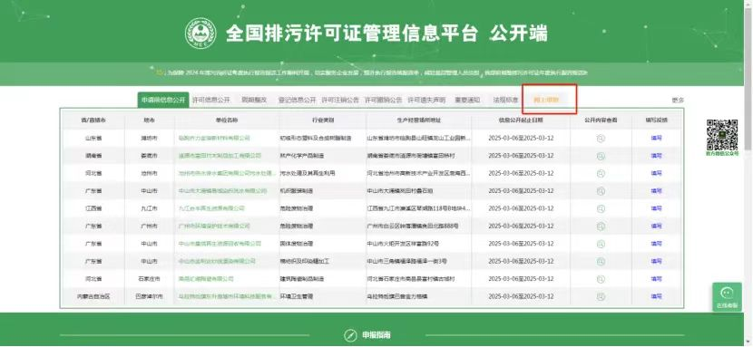
2.点击“网上申报”，输入账号、密码登录。若忘记账号密码，可通过点击登录页面下方“忘记用户名了？”“忘记密码了？”，输入注册使用的手机号找回。如需要变更绑定手机号或忘记所绑定的手机号，可联系所属县市生态环境分局找回或修改手机号。
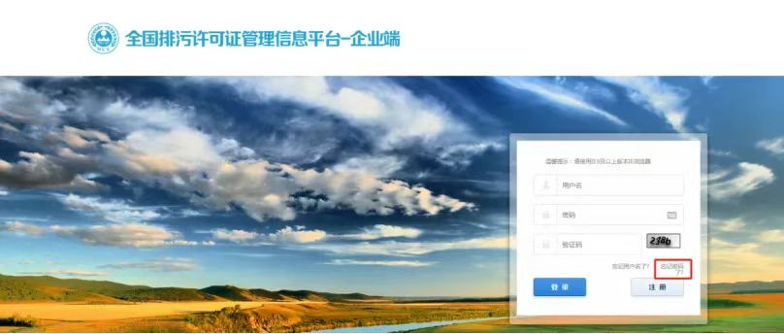
3.进入企业端页面后，点击“排污登记”。
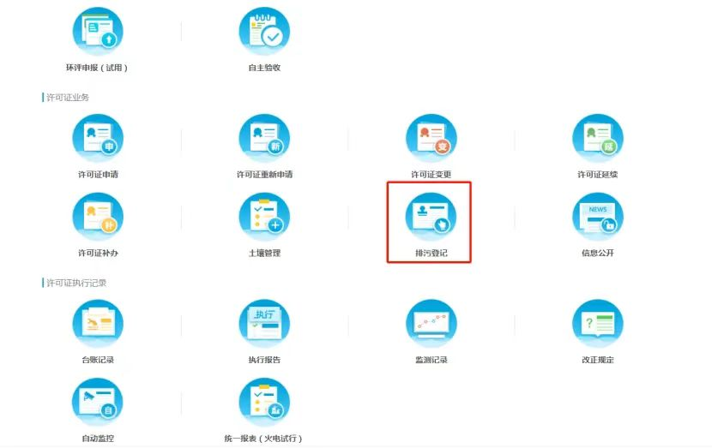
4.进入登记页面，点击“登记延续”进行登记。延续时核对登记信息并更新，注意涉及产生工业固废和工业噪声的单位还应补充填报相应模块信息，填报完成后提交，生成登记回执，将登记表和登记回执下载打印，排污单位留存即可。

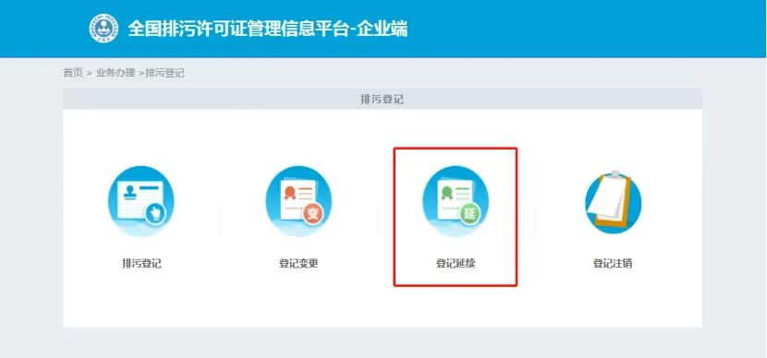

（二）已超有效期的企事业单位和其他生产经营者操作步骤如下：第1、2、3步步骤同上；4.进入登记页面，点击“登记注销”把失效的排污登记注销。
5.注销后，点击“排污登记”进行重新登记，登记时核对登记信息并更新，填报完成后提交，生成登记回执，将登记表和登记回执下载打印，排污单位留存即可。
二、排污登记注销
排污单位若不再进行生产活动，请及时登录“全国排污许可证管理信息平台公开端”，点击登记注销，将现有排污登记进行注销即可。
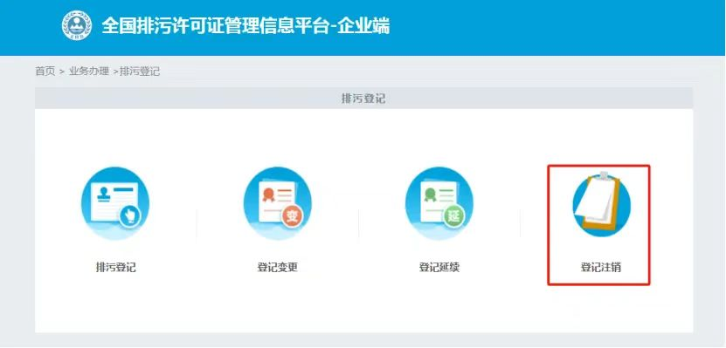

三、填报内容示例
1.填报排污登记表延续会生成上次填写内容，如有变化请更正。
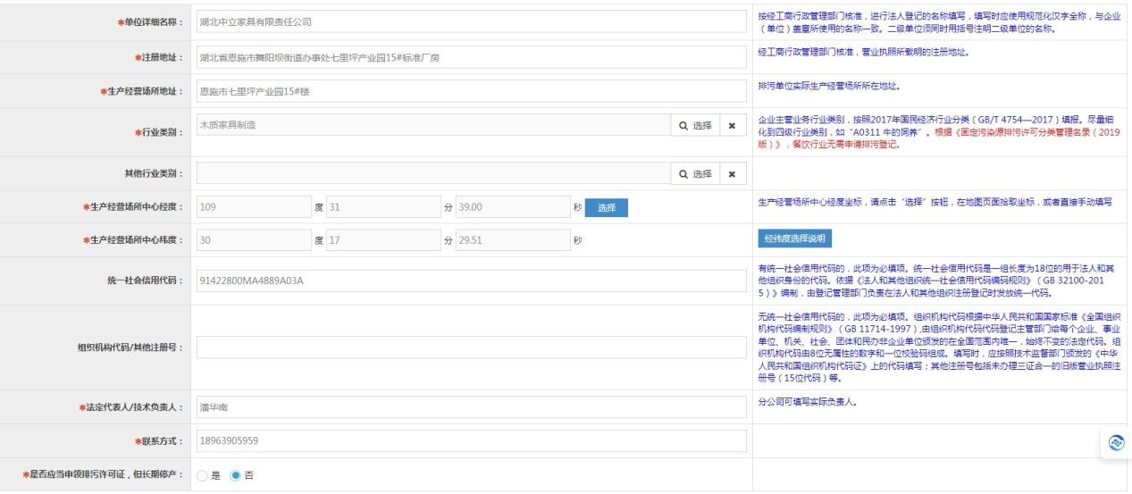

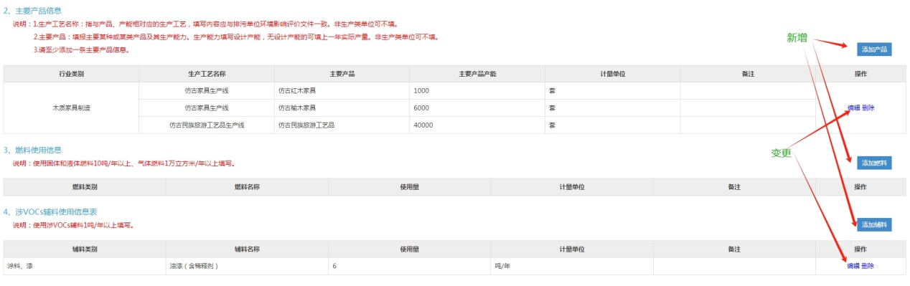
2.上图请注意阅读红字说明部分。如需新增请从“添加”进入，如需变更调整请从对应的“编辑”进入。
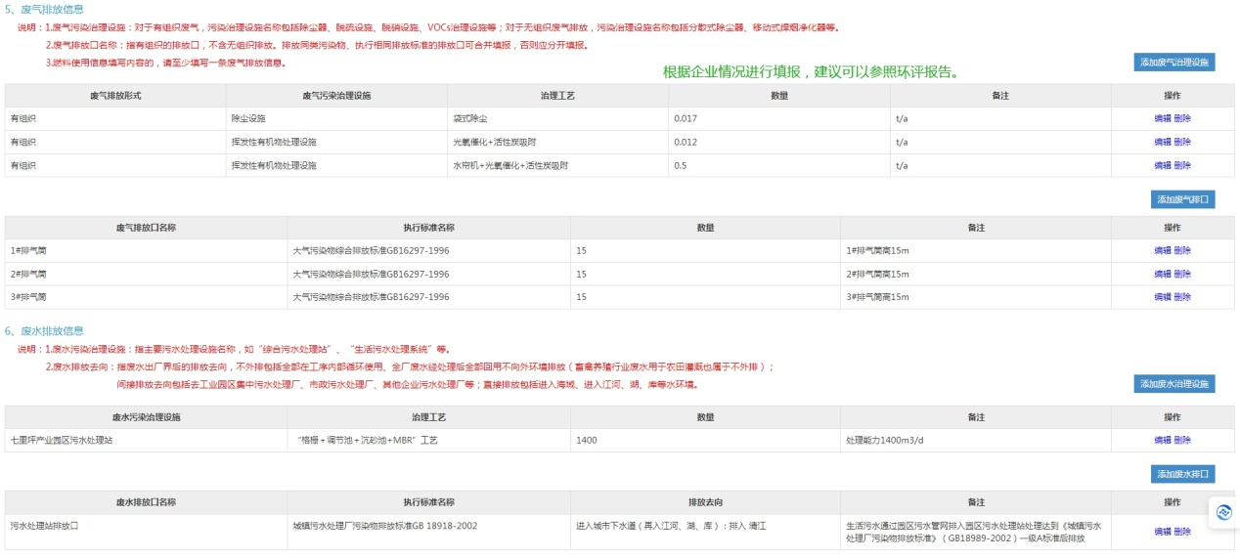
3.废水，废气排放根据企业实际情况填写。
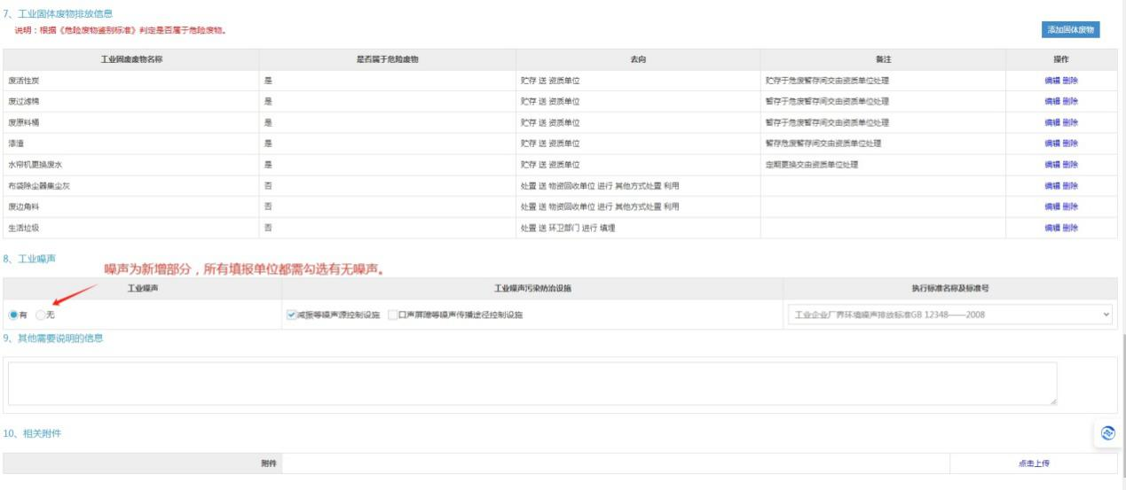
4.上图请特别注意工业噪声部分，该部分为新增都需填写。国民经济行业门类为B、C、D勾选“有”，不属于勾选“无”可从前表中行业类别中判断。
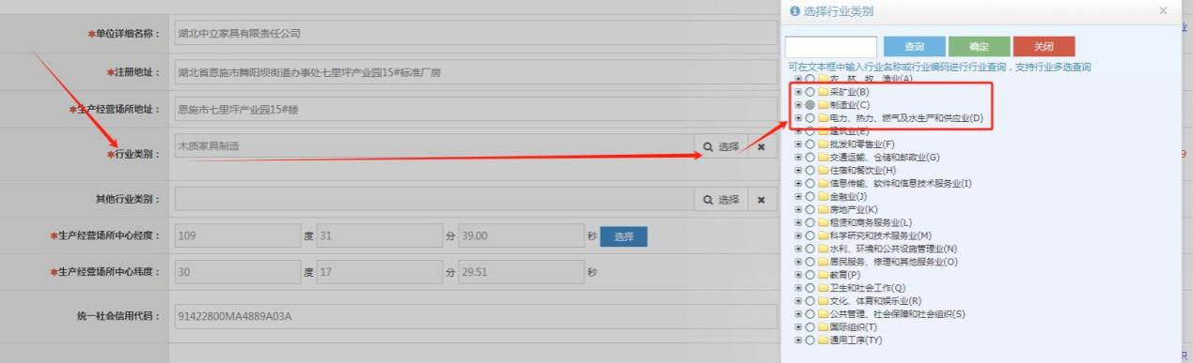

5.企业自行填写完成检查无误后，系统会自动生成登记表及回执，企业自行打印留存备查即可。


